МКУК «Фалёнская ЦБ»

Имена в истории района

ИПАТОВА АНТОНИНА ВАСИЛЬЕВНА

Почётный житель Фалёнского района
К 90-летию Фалёнского района

пгт. Фалёнки
2019 г.
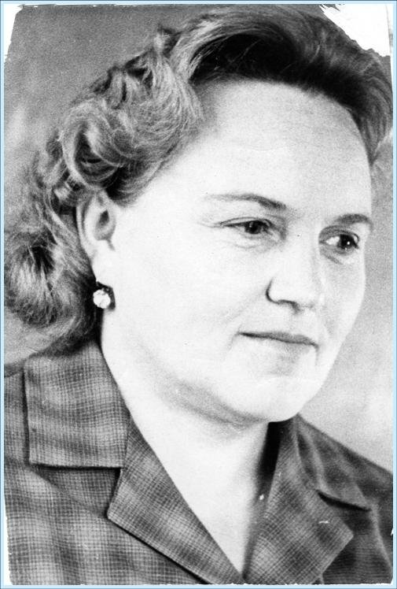
Ипатова Антонина Васильевна родилась 16 декабря 1925 года в д. Куприно Унинского района. Закончила Пермский государственный медицинский институт. С февраля 1963 года по 1980 год работала главным врачом Фаленской районной больницы. История развития здравоохранения района глубоко связана с деятельностью Антонины Васильевны Ипатовой, с 1963 года по 1980 годы работавшей главным врачом больницы. Работая главным врачом, Антонина Васильевна показала себя опытным организатором здравоохранения. Под её руководством значительно улучшилась материально - техническая база учреждений здравоохранения района: вновь построено 9 медицинских пунктов, стационар на 60 коек с хозкорпусом, а позднее на 135 коек, детская консультация с молочной кухней, пищеблок, сдана в эксплуатацию новая поликлиника на 250 посещений. При Ипатовой организованно отделение переливания крови, серологическая лаборатория. Много внимания Антонина Васильевна уделяла профилактической работе среди населения: улучшились профилактические осмотры и флюорографические обследования всего населения. Как организатору здравоохранения Ипатовой в 1966 году была присвоена 1 квалификационная категория. Кроме организаторских способностей А.В.Ипатова имела большие знания врача-терапевта. Она являлась хорошим диагностом, внимательна к больным, широко применяла новые методы в диагностике и лечении больных. Антонина Васильевна обладала рядом смежных специальностей: с 1963-1969 года занималась фтизиатрией. Постоянно совершенствовала свои знания, активно участвовала во всех врачебных конференциях. Как врач-терапевт она имеет 1 квалификационную категорию. Неоднократно награждалась А.В. Ипатова грамотами, благодарностями, ей вручен значок “Отличнику здравоохранения”, награждена медалью “За доблестный труд” в ознаменовании 100-летия со дня рождения В.И. Ленина, в 1969 году была занесена на областную Доску Почета. Она почетный донор России. В 1971 году Антонину Васильевну направили на Всесоюзное совещание актива работников здравоохранения в Москве. После выхода на пенсию Ипатова продолжала работать врачом-терапевтом, занималась электрокардиографией. А последние 3 года до оставления работы, работала зам. главного врача по лечебно-профилактической работе. В 2004 году ей присвоено звание «Почетный житель Фалёнки». Таким образом, Ипатова Антонина Васильевна внесла большой вклад в развитие здравоохранения поселка не только как врач-терапевт, но и как организатор, администратор крупнейшего медицинского учреждения поселка.

Для себя ничего не прошу
Опубликовано 17 декабря, 2015 - 16:20 пользователем Татьяна Бурова
Когда договаривались о встрече с Антониной Васильевной Ипатовой, вначале речь зашла о четверге, 3 декабря. Но, оказалось, что в этот день она будет слушать послание Президента Федеральному Собранию РФ, поэтому увиделись мы с ней на следующий день, в пятницу.
Естественно, я сразу же поинтересовалась, какое впечатление произвело на Антонину Васильевну выступление В.В. Путина. «Вселил надежду, что всё будет отлично», – ответила мне женщина в преддверии своего юбилея мудрости, 90-летия.
Не скрою: на меня подобное впечатление произвела сама Антонина Васильевна. Ведь это здорово: видеть таким человека, вдвое себя старше. Со вкусом одетая, с причёской, с ясным взором, она рассказывала о своей долгой жизни удивительно связно, упоминая о малейших деталях. А какая речь! Грамотная, с чёткой дикцией.
Весь район знает и помнит Антонину Васильевну как главного врача Фалёнской ЦРБ, в пору работы которой были построены больничные корпуса, где располагается больница сейчас. Между тем путь к вершине своей трудовой деятельности у Антонины Васильевны был нелёгок и извилист.
Родом она из д. Куприно Унинского района, день рождения – 16 декабря 1925 года. Окончила Пермский медицинский институт, в результате распределения её и ещё 10 девчонок-однокурсниц направили в Хабаровский край. Пока ждала разрешения на выезд, вышла замуж за Николая Александровича Ипатова, фронтовика, инвалида Великой Отечественной войны. На Дальнем Востоке вначале работала госсанинспектором, но вышло так, что муж определил её дальнейшую судьбу, сказав: «Хватит колбасу проверять, иди работать в больницу». И около трёх лет трудилась Антонина Васильевна врачом-терапевтом в участковой больнице Совгаванского района. Затем семья вернулась на родину. На выбор молодому врачу предложили несколько мест работы. Отец посоветовал Богородский район. 9 лет А.В.Ипатова отработала в Ухтыме главным врачом участковой больницы. Об этом жизненном этапе у Антонины Васильевны остались светлые воспоминания: хороша была старая земская больница с большими окнами. После присоединения Богородского района к Зуевскому, муж переходит на работу в Зуевский райком партии, а Антонина Васильевна, поработав терапевтом Зуевской ЦРБ, назначается заведующей горздравотделом, так что Зуевский район был изъезжен ею вдоль и поперёк.
В феврале 1963 года А.В. Ипатову назначают главным врачом Фалёнской ЦРБ. Вот так судьба привела героиню рассказа в наш посёлок, ставший ей второй родиной.
«Приехала – ужаснулась», – так начала свой рассказ о новом месте работы Антонина Васильевна. Старые деревянные здания, воду возили в бочках на лошадях, санитарки топили котёл, грели воду. Детское отделение располагалось в маленьком закутке, хирургия и терапия были вместе, так же, как инфекционное и туберкулёзное отделения. Но понравилась операционная, благодаря Е.В.Никоновой, там царил идеальный порядок. Врачей не хватало. Были лишь терапевт, готовый в любой момент уехать, хирург да невропатолог.
Вскоре позвонила Антонина Васильевна в облздравотдел и спросила: «Вы бывали в Фалёнской больнице?» – «Нет», – последовал ответ. – «Прошу приехать и посмотреть».
Вероятно, увиденное впечатлило. После визита областного начальства поступил мягкий инвентарь, а главное – стали готовить проектную документацию. Вскоре началось строительство Фалёнской ЦРБ. В первую очередь построили котельную, затем кухню и прачечную, далее стационар на 60, а позднее на 135 коек, детскую консультацию с молочной кухней, поликлинику на 250 посещений. Сразу же завозилось оборудование, как говорит Антонина Васильевна, выбирай, что надо.
Под руководством А.В.Ипатовой организовано отделение переливания крови, серологическая лаборатория. Кстати, сама она – Почётный донор России. А сдавали кровь тогда массово, как вспоминает Антонина Васильевна, все организации шли на сдачу крови, как на праздник.
Много внимания А.В.Ипатова уделяла профилактической работе среди населения: улучшились профосмотры и флюорографические обследования всего населения. Как организатору здравоохранения Ипатовой в 1966 году была присвоена 1 квалификационная категория
15 лет шло строительство больницы. Пришла очередь сдачи. Вспоминая, как это было, Антонина Васильевна рассказала, что комиссия написала полсотни замечаний, и она как главврач подписывать акт о приёмке больницы не стала. Но так с недоделками объект и приняли: за Ипатову расписался другой человек.
Когда спросила Антонину Васильевну, каким она была руководителем, подумав, пожилая женщина ответила: «Очень требовательным». Я бы ещё добавила, что очень ответственным. Чего стоят такие её воспоминания. «Ночь, 12 часов. Смотрю в окно – дыма нет. Бегу, вижу: кочегары пьяны. Вызываю других… Как-то единственный раз уехала на Новый год к родным – отопление разморозили.. Хорошо, что помог его восстановить председатель колхоза им.Кирова… Схожу с соседкой в кино, после сеанса – обязательно в больницу, проверить, всё ли в порядке». Вот такая была ответственность, круглосуточная.
17 лет отработала главврачом Антонина Васильевна. Но на тихую пенсию не ушла. Опять же по совету мужа, который сказал: «Работай! Я тебя встречать буду и провожать». И Антонина Васильевна продолжала работать врачом-терапевтом, занималась электрокардиографией. А последние 3 года до ухода на отдых трудилась зам. главного врача по лечебно-профилактической работе.
Неполным рассказ об Антонине Васильевне будет без упоминания того, что она – старейший коммунист Фалёнского района. В ряды членов КПРФ вступила в 1961 году.
В последнее время начала верить в Бога. «Для себя ничего не прошу, только для других, помогает. А я живу, вроде всё хорошо».
Действительно, Антонина Васильевна живёт так, как можно пожелать любому человеку в её возрасте. По-прежнему читает книги («телевидение не люблю»), а на вопрос, какие авторы наиболее интересны, ответила: «Наши, кировские, например, В.А.Ситников». Её окружают забота и внимание сына Владимира, внуков, близких, коллег – никакого одиночества, что в этом возрасте необходимо прежде всего. Надеюсь, и у вас, уважаемые читатели, найдутся добрые слова и пожелания в адрес замечательного человека, с которым мне повезло пообщаться. Она это почувствует, не сомневайтесь, и в очередной раз поймёт, что жизненный путь ею пройден достойно, ведь если отдавать себя людям, работе всю, без остатка, в результате получишь самое дорогое: признание и уважение людей.
Награды и звания А.В.Ипатовой
- «Почётный донор России»,
- Медаль «Ветеран труда»,
- «Отличник здравоохранения»,
- Орден «Знак почёта»,
- Медаль «За доблестный труд в Великой Отечественной войне 1941-45 годов»,
- Медаль «За доблестный труд» в ознаменование 100-летия со дня рождения В.И. Ленина,
- «Отличник санитарной обороны СССР»,
- Почётный житель п.Фалёнки.
- В 1969 году занесена на областную Доску Почета.
К сожалению, на момент выхода газеты Антонины Васильевны не стало. Материал в память этого замечательного человека мы решили не снимать, убрали лишь пожелания здоровья.
Вечная память вам, Антонина Васильевна!
Здравоохранение
Почётные жители
Судьба человека
Ветераны
Сельский Маяк
Поделиться…
Картинка для слайдшоу:

Аналитика
- Войдите, чтобы оставлять комментарии

Комментарии

Лев Дувидович Перкис
Постоянная ссылка (Permalink) Опубликовано 21 декабря, 2015 - 10:32 пользователем Сергей Шулятников
С прискорбием узнал о кончине Антонины Васильевны Ипатовой прекрасного человека и врача. Я работал под её руководством в 1963-1965гг С тех пор прошло уже больше 50-ти лет, но я всегда вспоминал об .Антонине Васильевне с благодарностью. Она умела ненавязчиво дать дельный совет и прийти на помощь, когда в этом была необходимость. Сергей Георгиевич, пожалуйста передайте мои соболезнования родным Антонины Васильевны и всем кто знал её и общался с ней. Светлая память А.В. Ипатовой.
- Войдите, чтобы оставлять комментарии

Главное меню
- Сельский Маяк
- Галерея
- История
- Моя родословная
- Музей
- Новости
- пгт Фалёнки
- Форум
- Контакты
- Школа №1
- 16+

